MetaMoJi ClassRoom スタートガイド
MetaMoJi ClassRoom アプリを使うときの基本的な手順を説明しています。
※ iOS版のMetaMoJi ClassRoomの画面を使っています。
- ログインする
- をタップしてアプリを開きます。
- 先生から連絡されたログイン方法に従ってログインします。
※ 一度ログインすると学校IDの情報が保存され、以降、同じデバイスでは入力が不要になります。
- 授業ノートを開く
先生がクラスボックスに配布した授業ノートを開きます。

- ノート一覧画面のフォルダツリーの「クラスボックス」から、自分のクラスを選びます。
- 先生から連絡があった授業ノートをタップして開きます。
ノート編集画面が表示され、授業ノートの内容が表示されます。

授業ノートが見つからないときは？
新しく追加された授業ノートは、 をタップすると表示されます。

- 授業を受ける
先生の説明を聞きながら授業を受けます。
授業中、先生から指示があったときは、授業ノートに書き込むことができます。
をタップしてペンで自由に書いたり、 をタップして写真やイメージ、Webページを貼り付けたりします。
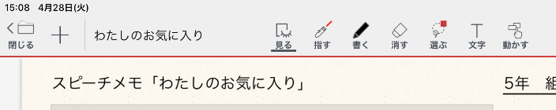

- 授業ノートを閉じる
授業が終わったら、左上の をタップして授業ノートを閉じます。
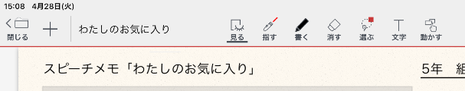
- ログアウトする
アプリを使い終わったら、ノート一覧画面右上の >「ログアウト」をタップします。
※ ノート編集画面では >「ログアウト」をタップしてログアウトできます。

付録：アプリの画面
次の2つの画面を切り替えて使います。

ノート一覧画面 | ノート編集画面
初めてログインしたときや、  ノートを閉じたときに表示される画面です。  左上に自分の名前が表示されています。 | ノートを開いたときに表示される画面です。
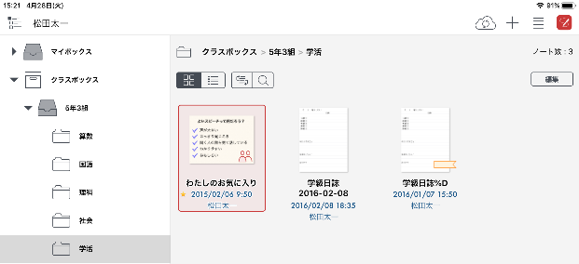 | 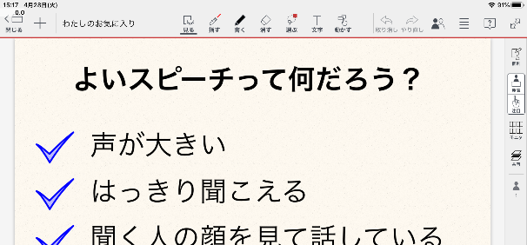
ノートをタップして開くと、ノート編集画面に切り替わります。 | 左上の をタップしてノートを閉じると、ノート一覧画面に切り替わります。

